Отчёт по лабораторной работе 7
Разложение чисел на множители. Алгоритм Полларда
Аристова Арина Олеговна
Содержание

1 Цель работы
Изучить алгоритм Полларда для разложения составного числа на множители, реализовать его на языке Julia.

2 Задание
- Реализовать программно алгоритм Полларда
- Найти наименьший делитель числа с помощью реализованного алгоритма или сделать вывод об отсутствии нетривиальных делителей

3 Выполнение лабораторной работы

3.1 Код реализации алгоритмов
Код, реализующий алгоритм Поллардавыглядит следующим образом.
Функция main() “вытаскивает” из запроса командной строки число, которое будем проверять, поданное в качестве аргумента, в противном случае (если на вход не подано число) проверяем какое-то число по умолчанию.
function pollard_rho(n, c=1, f=x -> (x^2 + 5) % n, max_iterations=10000)
if n % 2 == 0
return 2
end
a = c
b = c
for i in 1:max_iterations
a = f(a)
b = f(f(b))
d = gcd(abs(a-b), n)
# println("Итерация $i: a = $a, b = $b, d = $d")
if 1 < d < n
println("Найден нетривиальный делитель: $d")
return d
elseif d == n
println("Делитель не найден.")
return nothing
end
end
println("Достигнуто максимальное кол-во итераций")
return nothing
end
function main()
if length(ARGS) > 0
n = parse(Int, ARGS[1])
else
n = 1234537
end
println("Факторизация числа $n методом Полларда")
println("Используется функция f(x) = x**2 + 5 mod n")
result = pollard_rho(n)
if result !== nothing
println("Результат: $n = $result × $(n ÷ result)")
println("Проверка: $result × $(n ÷ result) = $(result * (n ÷ result))")
else
println("Делитель не найден для числа $n")
end
end
main()

3.2 Проверка работы кода
Проверяю работу кода. Рассматриваем разные числа: простое число, не имеющее делителей, и составное число
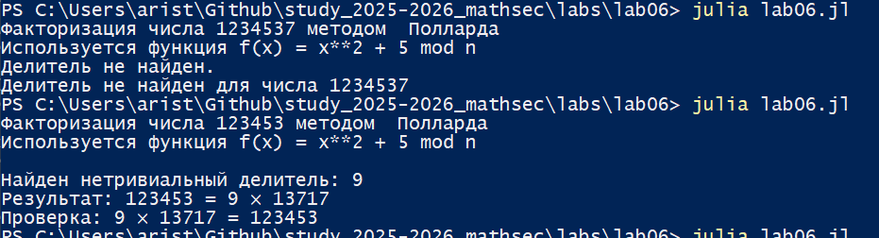
Рис. 1: Проверка работы кода для простого и составного чисел.

3.3 Вывод
В ходе выполнения лабораторной работы мною было реализовано программное решение алгоритма поиска нетривиального делителя составного числа методом Полларда.

Список литературы
- Описание лабораторной работы

